エクセルでの合計請求書作成手順

ホームページからダウンロードした合計請求書作成.EXEのファイルを実行します。
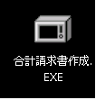

下図の画面が表示されますので、ＯＫを押します。
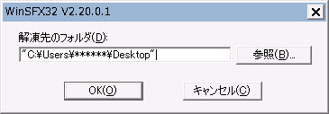

デスクトップに合計請求書作成のフォルダが作成されます。

作成された合計請求書作成(フォルダ)を開きます。
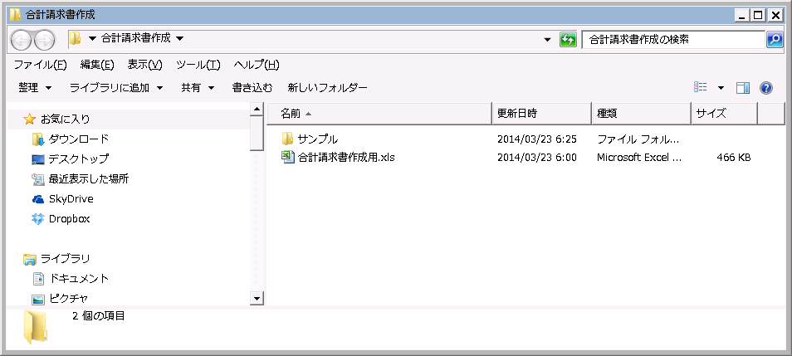

合計請求書作成用.xls を開きます。
（サンプルのフォルダに完成形のサンプルが入っています。）

目的
前半分(たとえば20締の場合9/21から9/30)と、後半分（10/1から10/20）の合計と内訳がわかる表紙を作成します。

手順
手順① 前半分と後半分の請求一覧表をCSV形式のファイルに出力します。
手順② 出力したＣＳＶ形式のファイルの内容を合計請求書印刷用のファイルに貼り付けます。
手順③ 会社名（御社名）を設定します。
手順④ 合計請求書を印刷します。

＜手順①＞
１．前半分の請求一覧表のＣＳＶ形式ファイルへの出力
出力条件・範囲指定
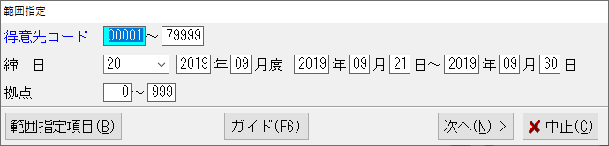
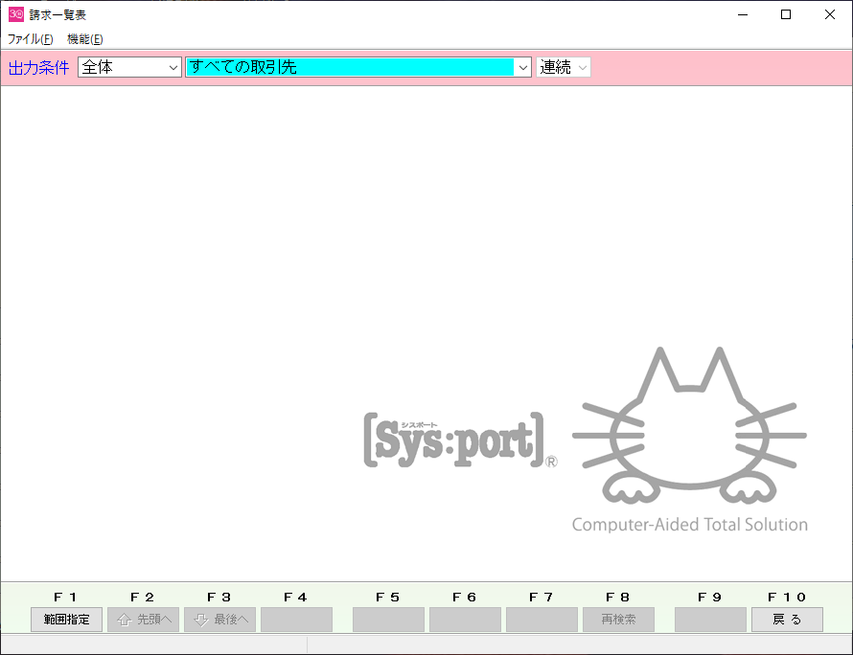

すべての取引先 を選びます。
■はんばいＱ30、はんばいＱsp、あぱれるＱsp、はんばいＱ-S、こうじＱ、SmartUP’s
締日を選択 月度は９月度 締日毎に行ってください。
（マニュアルどおりであればどの締日も9/30までになっているはずです。）
■はんばいＱwin for ORACLE、ごふくＱwin for ORACLE、あぱれるＱwin for ORACLE
締日を選択。9月末日の請求繰越が済んでいるなら［再発行］、まだなら［新規］を指定
開始年月は2019年9月**日 締日毎に終了日のみ2019年9月30日に変更して下さい。
２．（ＣＳＶ形式の）ファイルの指定
一旦画面表示を行って下さい。
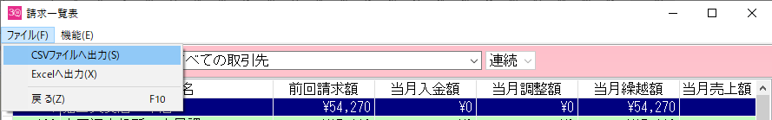
表示が行われたら画面左上（メニューバー）から、ファイル → CSVファイルへ出力（またはファイルへ出力）
を選択して下さい。
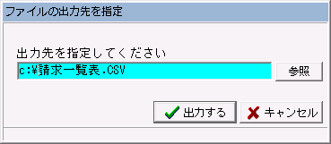

このダイアログが表示されたら［参照］を押します。
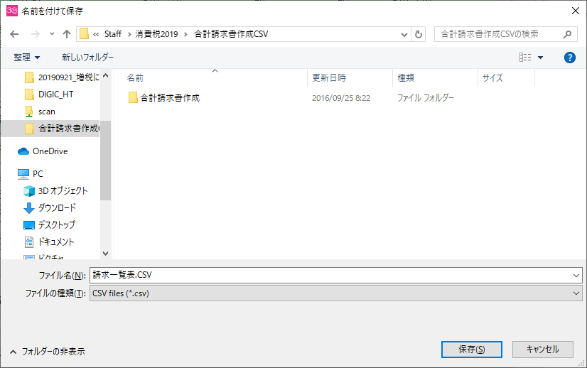
I③
I③
i②
i①
↑①デスクトップを選択、②合計請求書作成（フォルダ）をダブルクリック
③ファイル名を入力（前半後半の区別が付くように入力してください）し［保存］を押します。
たとえば 前半分：請求一覧表0921-0930.CSV 後半分：請求一覧表1001-1020.CSV
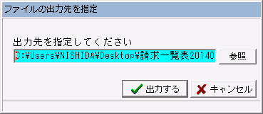

このダイアログに戻ったら［出力する］を押します。

３．後半分は１から２の操作は同様ですが、請求一覧表の出力時の範囲指定のみ変更してください。
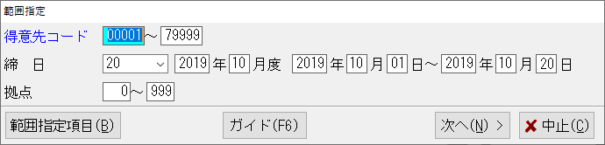

■はんばいＱ30、はんばいＱsp、あぱれるＱsp、はんばいＱ-S、こうじＱ、SmartUP’s
締日を選択 月度は10月度 締日毎に行ってください。
（マニュアルどおりであればどの締日も10/1からになっているはずです。）
■はんばいＱwin for ORACLE、ごふくＱwin for ORACLE、あぱれるＱwin for ORACLE
締日を選択。9月末日の請求繰越が済んでいるなら［新規］（まだなら先に請求繰越を実施）
開始年月は2019年10月1日 締日毎に終了日のみ2019年10月**日に変更して下さい。

＜手順②＞ 出力したファイルを合計請求書印刷用のファイルに貼り付けます。
１・合計請求書印刷用ファイルを開きます。
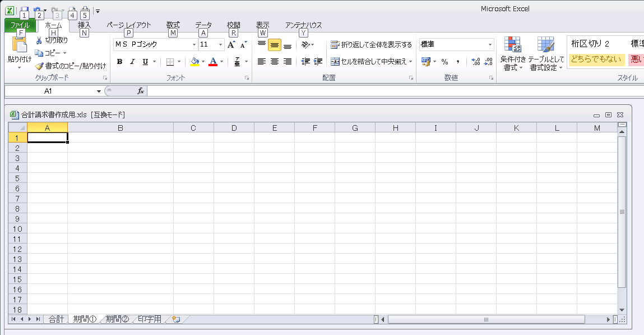
このファイルに4つのシートがあります。
合計用：確認用のシート（印刷データ）
期間①：前半の請求一覧表を張り付けるシート
期間②：後半の請求一覧表を張り付けるシート
印刷用：印刷指示用

２．請求一覧表のデータを張り付けます。
前半分の請求一覧表のファイルを開きます。先ほどの例では 請求一覧表0921-0930.CSV
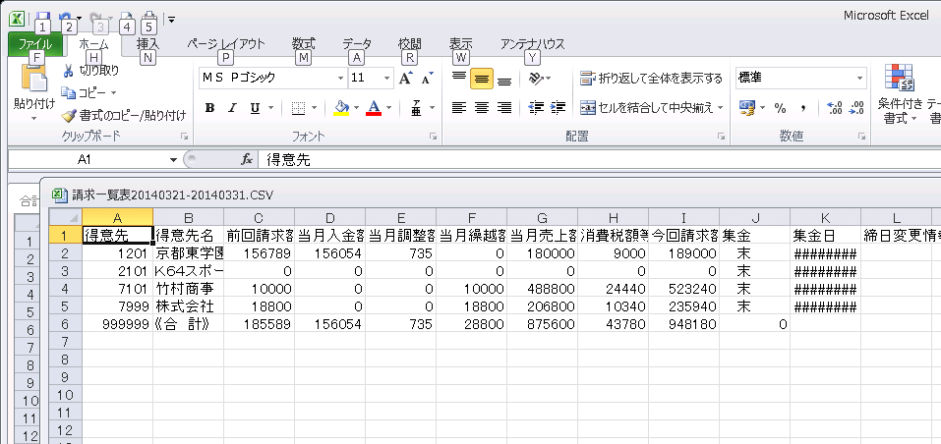
上図の場所をクリックします。
右クリック→ コピーを選択します。

合計請求書印刷用ファイルの期間①のシートを開きます。
エクセルで複数のファイルを開いたときのファイルの切り替えは下図を参考にしてください。
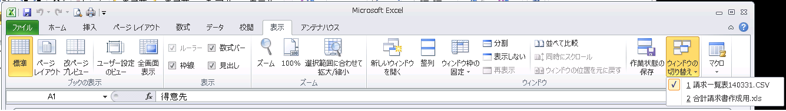
上図の状態（A1のセル）で右クリック→貼り付けを選択
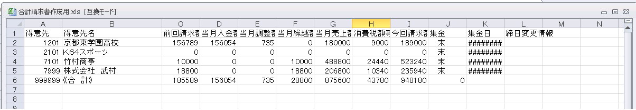
上図の状態になればＯＫです。（上図の内容は例です。）
後半分も同様の手順で期間②のシートに貼り付けます。

＜手順③＞ 会社名（自社名）を設定します。
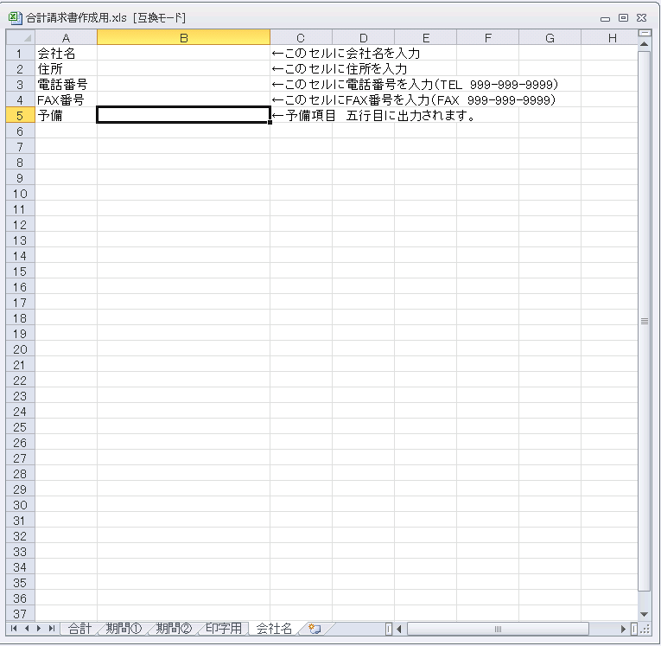
②
①
①会社名のシートを開きます。
②合計請求書に印刷するために会社名等の情報を入力します。
＜手順④＞ 合計請求書を印字します。
画面下部の印字用シートを選択します。
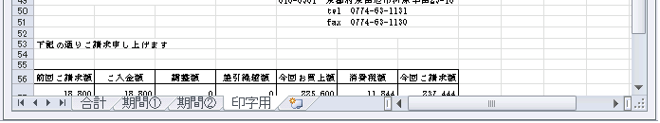

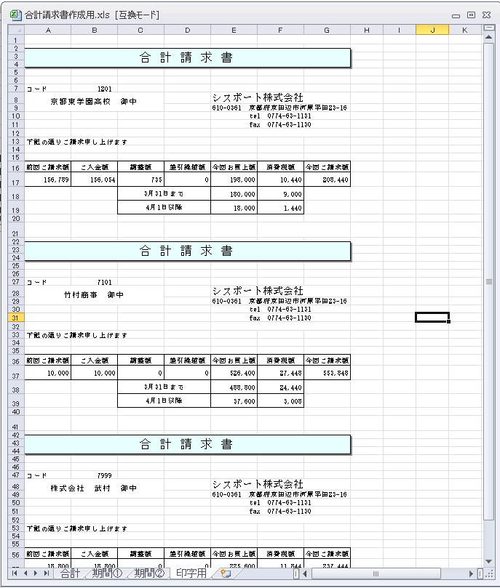
合計請求書を印刷したい得意先のコードを入力します。
入力は７行目、２７行目、４７行目のＢ列のみです。
印刷はＡ４紙に、三件ずつ出力できます。

合計請求書の内容と、システムから出力された内容（残高等）が一致しているかご確認もお願いいたします。

